10 октября 2014 года на стадионе РГПУ им. А.И. Герцена прошел двадцатый юбилейный спортивный праздник «День первокурсника».
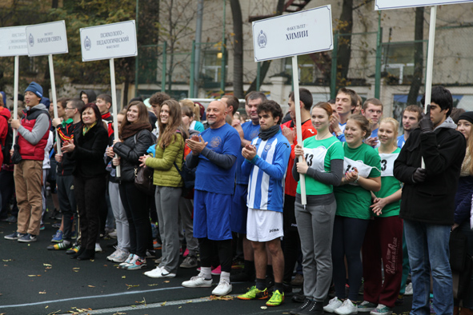
Мероприятие началось с традиционного парада студентов всех факультетов на стадионе РГПУ им. А.И. Герцена. Команду студентов психолого-педагогического факультета возглавила заместитель декана по воспитательной работе Иконникова Г.Ю.
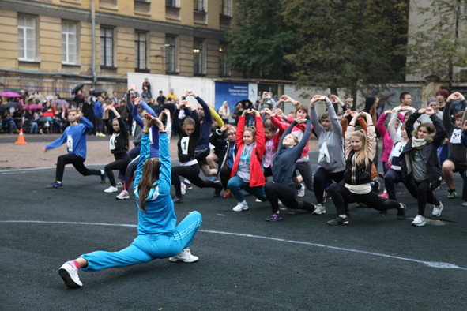После зарядки со звездой художественной гимнастики, чемпионкой Универсиады в Казани, мастером спорта, ассистентом кафедры физической культуры РГПУ им. А.И. Герцена Маргаритой Гончаровой, состоялся футбольный матч между командой ректората и командой студентов.
Сборную команду ректората возглавил первый проректор С.А. Гончаров, а вот сборную команду студентов повел в атаку студент психолого-педагогического факультета Лихатов Илья, он и забил мастерски два мяча в ворота соперников, в итоге, студенты выиграли со счетом 1:4!
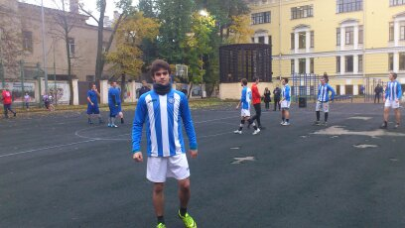
Первокурсники Психолого-педагогического факультета приняли активное участие в 20-ой спартакиаде первокурсников! Команда спринтеров была подготовлена Баевым Николаем Николаевичем и как всегда не оставила факультет без наград. Женская команда ППФ заняла 2 место в эстафете. 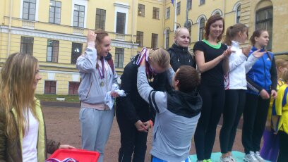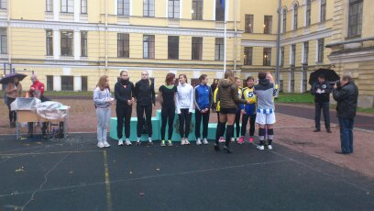
Вот имена студентов ППФ – победителей эстафеты 20-й спартакиады первокурсников:
1. Кареба Дарья
2. Стукалов Владимир
3. Бикбулатов Владимир
4. Камболова Елена
5. Захарий Сергей
6. Пырьева Анна
7. Чулкова Александра
8. Красовская Екатерина
9. Куцева Лидии
10. Лукошкина Анастасия
11. Таратухина Дарья

